Xander en Yolanda en het lijnenspel 1.

Werkvorm: In tweetallen.
Nodig: twee kleuren potlood en een liniaal
Het lijnenveld, dat je bij deze opdracht krijgt.
Tijd: 20 minuten.

Opdracht:
Lees eerst de hele opdracht 1 keer goed door.
Als de instructie nog niet zo goed begrijpt, bespreek deze dan eerst met je groepsgenootje(s).
Xander en Yolanda gaan een “spel” spelen.
Ze gaan beiden lopen over een lijnenveld. Zoek een medeleerling waarmee jij even in de huid kruipt van Xander en Yolanda.
De ene leerling speelt Xander en de andere leerling speelt Yolanda.
Je hebt ook een lijnenveld nodig. Dat vind je achteraan. Daarop gaan jullie werken. Je hebt ieder een andere kleur potlood nodig en een liniaal. Je krijgt voor de opdracht 10 minuten.

Jullie beginnen telkens bij start in het lijnenveld.
Xander loopt als eerste naar het getal 4 op de horizontale zwarte lijn. Dan loopt hij een stukje recht omhoog. Hij tekent de looplijn met potlood. Yolanda kiest ook een getal; en wel 1 op de verticale zwarte lijn. Zij loopt vanaf start naar het getal 1 op de verticale zwarte lijn en tekent ook een stukje van haar looplijn met potlood.

Vul in:
Welk nummer had Xander gekozen?
Welk nummer had Yolanda gekozen?
De potloodlijnen snijden elkaar in het punt (4,1).
De 4 komt van de …… zwarte lijn en de 1 komt van de ………. zwarte lijn (de assen.)

Xander en Yolanda staan weer bij START.
Xander kiest weer en nieuw getal. En wel het getal 7.
Yolanda kiest een ander getal, namelijk 4.
Teken de nieuwe looplijnen van Xander en Yolanda.
In welk punt komen de twee lijnen bij elkaar?
Vul in: in punt (…,……)

Xander kist nu het getal 2. Yolanda zegt: “Ik kies ook 2.
Teken hun looplijnen.
In welk punt komen ze bij elkaar?
in punt (…,……)

Nu zegt Xander: “Ik kies het getal 0.”
Yolanda zegt: “Ik loop naar het punt 6.”
Teken hun looplijnen.
In welk punt komen ze bij elkaar?
In punt: (…,……)

Xander loopt naar het getal 9 op de horizontale zwarte lijn.
Yolanda kiest het getal 0.
Ze komen nu in het punt (…,……)
bij elkaar.

Xander en Yolanda spelen zo een poosje door.
Op een gegeven moment komen ze in het punt (2,7) samen.
Vul in:
Xander had het getal….. gekozen.
Dit noemen we de x-coördinaat van het punt.
Yolanda had het getal …. gekozen.
Dit noemen we de y-coördinaat van het punt.

Hieronder staan een aantal punten.
Vul telkens de x-coördinaat en de y-coördinaat van de punten in.
(3,7) x-coördinaat is ….
y-coördinaat is …..
(6,2) x-coördinaat is……
y-coördinaat is …..
(2,2) x-coördinaat is ……
y-coördinaat is …..
(0,9) x-coördinaat is ……
y-coördinaat is ……..
(13,27) x-coördinaat is …..
y-coördinaat is …….
(5,0) x-coördinaat is ……
y-coördinaat is …..
(0,0) x-coördinaat is …..
y-coördinaat is ….

Het laatste punt is een heel speciaal punt.
Het punt (0,0) noemen we de Oorsprong van het assenstelsel.

Wat is er belangrijk als je coördinaten wilt tekenen of lezen?
- ……
- ……..

Afsluiting:
Bespreek je antwoorden met de expert wiskunde.
Bewaar je antwoorden samen met je lijnenveld in je portfolio.

.
Xander en Yolanda en het lijnenspel 2.
.
Werkvorm: In tweetallen.
Nodig: twee kleuren potlood en een liniaal
Het lijnenveld, dat je bij deze opdracht krijgt.
Tijd: 20 minuten.

Opdracht:
Lees eerst de hele opdracht 1 keer goed door.
Als de instructie nog niet zo goed begrijpt, bespreek deze dan eerst met je groepsgenootje(s).
Xander en Yolanda gaan een “spel” spelen.
Ze gaan beiden lopen over een lijnenveld. Zoek een medeleerling waarmee jij even in de huid kruipt van Xander en Yolanda.
De ene leerling speelt Xander en de andere leerling speelt Yolanda.
Je hebt ook een lijnenveld nodig. Zie achteraan. Daarop gaan jullie werken. Je hebt ieder een andere kleur potlood nodig en een liniaal. Je krijgt voor de opdracht 20 minuten.

Jullie beginnen bij start in het lijnenveld. Xander loopt als eerste naar het getal 3 op de horizontale zwarte lijn. Dan loopt hij een stukje recht omhoog.Hij tekent de looplijn met potlood. Yolanda kiest ook een getal; en wel 2 op de verticale zwarte lijn. Zij loopt vanaf start naar het getal 2 op de verticale zwarte lijn en tekent ook een stukje van haar looplijn met potlood.

Vul in:
Welk nummer had Xander gekozen? ….
Welk nummer had Yolanda gekozen? …..
De potloodlijnen snijden elkaar in het punt (3,2).
De 3 komt van de…. zwarte lijn en de 2 komt van de ……. zwarte lijn (de assen.)

Vanaf dit punt loopt Xander 4 naar rechts en daarna 3 naar boven.
Ook Yolanda loopt 2 naar rechts en daarna 2 naar boven.
Teken allebei je route.

Vul in:
In welk punt komt Xander? (welk getal van de horizontale en verticale as horen bij het punt?) (……,…….)
In welk punt komt Yolanda?(…..,…….)

►
Xander kiest nu zelf een aantal stappen.
Hij kiest een aantal stappen naar rechts en daarna omhoog;
Yolanda kiest een ander aantal stappen naar rechts en omhoog.
Waar zijn jullie nu? Vul in:
Xander is in punt: (…..,…..)
Yolanda is in punt:( …..,….)

Yolanda wil in het punt van Xander komen. Hoeveel stappen naar rechts en omhoog moet Yolanda lopen?
Ze moet ……. naar rechts en …….. omhoog.

Vanaf het punt waar je nu bent ga je de opdracht vanaf ► 10 keer herhalen. De antwoorden vul je iedere keer bij de volgende beurt in.
De ene beurt wil Xander bij Yolanda komen en de volgende beurt wil Yolanda bij Xander komen. Kies telkens andere getallen. De stappen die je kunt kiezen kunnen zijn:
- naar links en omhoog,
- naar rechts en omlaag,
- naar links en omlaag,
- alleen naar rechts,
- alleen naar links,
- alleen naar boven,
- alleen naar beneden.
Teken telkens allebei jullie route.
Let op: je moet altijd eerst kijken hoe ver je horizontaal en dan pas hoe ver je verticaal moet lopen .

Beurt 1:
Xander en Yolanda kiezen zelf een aantal stappen.
(kies uit de mogelijkheden hierboven.)
Waar zijn jullie nu? Vul in:
Xander is in punt: (…..,……)
Yolanda is in punt:( ….,…..)
Xander wil in het punt van Yolanda komen. Hoeveel stappen naar moet Xander lopen?
Hij moet …. stappen naar …. en ….. stappen ……..
(Vul het aantal stappen in en welke kant je op moet lopen, rechts links, omhoog, omlaag.)

Beurt 2:
Xander en Yolanda kiezen zelf een aantal stappen.
(kies uit de mogelijkheden hierboven.)
Waar zijn jullie nu? Vul in:
Yolanda is in punt: (….,….)
Xander is in punt:( ….,…..)
Yolanda wil in het punt van Xander komen. Hoeveel stappen naar moet Yolanda lopen?
Zij moet ….. stappen naar ……. en …… stappen …….
(Vul het aantal stappen in en welke kant je op moet lopen, rechts links, omhoog, omlaag.)

Beurt 3:
Xander en Yolanda kiezen zelf een aantal stappen.
(kies uit de mogelijkheden hierboven.)
Waar zijn jullie nu? Vul in:
Xander is in punt: (……,…..)
Yolanda is in punt:( ……,…..)
Xander wil in het punt van Yolanda komen. Hoeveel stappen naar moet Xander lopen?
Hij moet …. stappen naar …. en …. stappen …...
(Vul het aantal stappen in en welke kant je op moet lopen, rechts links, omhoog, omlaag.)

Beurt 4:
Xander en Yolanda kiezen zelf een aantal stappen.
(kies uit de mogelijkheden hierboven.)
Waar zijn jullie nu? Vul in:
Yolanda is in punt: (….,…..)
Xander is in punt:( …..,…..)
Yolanda wil in het punt van Xander komen. Hoeveel stappen naar moet Yolanda lopen?
Zij moet …. stappen naar … en .. stappen ……..
(Vul het aantal stappen in en welke kant je op moet lopen, rechts links, omhoog, omlaag.)

Beurt 5:
Xander en Yolanda kiezen zelf een aantal stappen.
(kies uit de mogelijkheden hierboven.)
Waar zijn jullie nu? Vul in:
Xander is in punt: (……,…..)
Yolanda is in punt:( ……,…..)
Xander wil in het punt van Yolanda komen. Hoeveel stappen naar moet Xander lopen?
Hij moet …. stappen naar …. en …. stappen …..
(Vul het aantal stappen in en welke kant je op moet lopen, rechts links, omhoog, omlaag.)

Beurt 6:
Xander en Yolanda kiezen zelf een aantal stappen.
(kies uit de mogelijkheden hierboven.)
Waar zijn jullie nu? Vul in:
Yolanda is in punt: (….,…..)
Xander is in punt:( …..,…..)
Yolanda wil in het punt van Xander komen. Hoeveel stappen naar moet Yolanda lopen?
Zij moet …. stappen naar … en .. stappen ……..
(Vul het aantal stappen in en welke kant je op moet lopen, rechts links, omhoog, omlaag.)

Beurt 7:
Xander en Yolanda kiezen zelf een aantal stappen.
(kies uit de mogelijkheden hierboven.)
Waar zijn jullie nu? Vul in:
Xander is in punt: (……,…..)
Yolanda is in punt:( ……,…..)
Xander wil in het punt van Yolanda komen. Hoeveel stappen naar moet Xander lopen?
Hij moet …. stappen naar …. en …. stappen …..
(Vul het aantal stappen in en welke kant je op moet lopen, rechts links, omhoog, omlaag.)

Beurt 8:
Xander en Yolanda kiezen zelf een aantal stappen.
(kies uit de mogelijkheden hierboven.)
Waar zijn jullie nu? Vul in:
Yolanda is in punt: (….,…..)
Xander is in punt:( …..,…..)
Yolanda wil in het punt van Xander komen. Hoeveel stappen naar moet Yolanda lopen?
Zij moet …. stappen naar … en .. stappen ……..
(Vul het aantal stappen in en welke kant je op moet lopen, rechts links, omhoog, omlaag.)

Beurt 9:
Xander en Yolanda kiezen zelf een aantal stappen.
(kies uit de mogelijkheden hierboven.)
Waar zijn jullie nu? Vul in:
Xander is in punt: (……,…..)
Yolanda is in punt:( ……,…..)
Xander wil in het punt van Yolanda komen. Hoeveel stappen naar moet Xander lopen?
Hij moet …. stappen naar …. en …. stappen …..
(Vul het aantal stappen in en welke kant je op moet lopen, rechts links, omhoog, omlaag.)

Beurt 10:
Xander en Yolanda kiezen zelf een aantal stappen.
(kies uit de mogelijkheden hierboven.)
Waar zijn jullie nu? Vul in:
Yolanda is in punt: (….,…..)
Xander is in punt:( …..,…..)
Yolanda wil in het punt van Xander komen. Hoeveel stappen naar moet Yolanda lopen?
Zij moet …. stappen naar … en .. stappen ……..
(Vul het aantal stappen in en welke kant je op moet lopen, rechts links, omhoog, omlaag.)

Je hebt nu elke keer punten opgeschreven. We noemen deze punten coördinaten.
De coördinaten bestaan altijd uit 2 getallen.
Het eerste getal noemen we de x - coördinaat.
Het tweede getal noemen we de y – coördinaat.
Wat is er belangrijk als je coördinaten wilt tekenen of lezen?
- …..
- …….
Afsluiting:
Bespreek je antwoorden met de expert wiskunde.
Bewaar je antwoorden samen met je lijnenveld in je portfolio.

Lijnenveld:
Y
19

18

17

16

15

14

13

12

11

10

9

8

7

6

5

4

3

2

1

0
Start 0 1 2 3 4 5 6 7 8 9 10 11 12 13 14 X

Taak
Om nog extra te kunnen oefenen met het bepalen van coördinaten, ga je naar het volgende internetadres: http://wiskunde.hacom.nl/ . Op deze pagina ga je naar “extra oefenmateriaal” . Het zevende item is COÖRDINATEN.
Je maakt de eerste 2 oefeningen. Controleer telkens aan het eind van de oefening je antwoorden. Hoeveel had je er in een keer goed?
Ik had ………….
We rekenen voor deze taak 15 minuten.

Taak.
Je gaat nu zelf met de coördinaten aan de slag.
Deze opgaven moet je alleen maken.
Pak nu je wiskundeschrift en maak zelfstandig 4 van de volgende opgaven. Je mag zelf kiezen welke opgaven. Als je klaar bent, stop je het schrift in je portfolio en lever deze in bij de wiskundedocent. Met hem / haar bespreek je dan wat je al weet en wat je nog moet leren over coördinaten. We rekenen voor deze taak 50 minuten.

Opgave 1:
- Teken een assenstelsel op roosterpapier. Zet langs beide assen de getallen 1 tot en met 8.
- Teken de punten A(2,1), B(7,1), C(7,6) en D(2,6).
- Verbind punt A met punt B. Dat wil zeggen: pak je liniaal en trek een lijn van A naar B.
- Verbind nu B met C. Doe hetzelfde met C en D en met D en A.
- Hoe heet de figuur die je nu hebt getekend?
Opgave 2:
- Kijk naar vierkant KLMN in het assenstelsel hieronder. Het vierkant staat op zijn punt.
- Schrijf de coördinaten op van K, L, M en N.
- Neem de hele tekening over in je schrift.
- Bij het punt (3,3) staat een stip. Zet er de letter P bij. Punt P is het midden van zijde KL.
- Zet de letter Q bij het midden van zijde LM. Zet punt R bij het midden van zijde MN en een S bij het midden van zijde NK.
- Verbind de punten P, Q, R en S. Je krijgt dan vierkant PQRS.
- Schrijf de coördinaten op van Q, R en S.
- Teken een stip bij het midden van elke zijde van vierkant PQRS. Verbind die middens zo met elkaar dat je een derde vierkant krijgt.
Y-as
10

9 N

8

7

6

5 K M

4

3 … …

2

1 L

0
0 1 2 3 4 5 6 7 8 9 10 X-as

opgave 3:
- Langs de assen van een assenstelsel staan vaak grotere getallen. In het assenstelsel hieronder heeft het punt A de coördinaten (12,10)
- Schrijf de coördinaten op van de punten B, C, D, E en F.
- Lydia schrijft: “Punt C heeft de coördinaten (15,20). Wat doet ze fout?
Y-as
D F
25

20
B C
15
A
10
E
5

0
0 2 4 6 8 10 12 14 16 18 20 X-as

opgave 4:
Schrijf de coördinaten op van de hoekpunten van de figuur hieronder. Vergeet de haakjes en de komma’s niet.
Y
6

5

4

3

2

1

0
0 1 2 3 4 5 6 7 8 9 10 11 12 13 14 x

opgave 5:
- Teken een assenstelsel. Zet er op de horizontale as de getallen 1 tot en met 13 bij. Zet er op de verticale as de getallen 1 tot en met 12 bij. Zet bij de oorsprong de letter O.
- Teken de punten waarvan de coördinaten hieronder genoemd worden. Verbind het eerste met het tweede punt, het tweede met het derde, het derde met het vierde enzovoort.
(3,5) (4,6) (6,4) (6,0) (8,0) (8,5) (9,5) (9,0) (11,0) (11,3) (12,5)
(13,3) (12,8) (6,12) (3, 12) (2,10) (2,7) (1,4) (2,1½) (2,4) (3,6) en
(3,5).
- Teken er maar een slagtand en een oog bij.
- Schrijf de coördinaten van het oog op.

Opgave 6:
- Teken een assenstelsel. Zet bij de horizontale as de getallen 1 tot en met 6. Zet bij de verticale as de getallen 1 tot en met 20.
- Teken het vierkant ABCD met A(2,0) B(4,2) C(2,4) en D(0,2).
- Teken ook een vierkant EFGH met E(2,4) F(4,6) G(2,8) en H(0,6).
- Teken op dezelfde manier nog drie vierkanten boven op ABCD en EFGH.
- Schrijf de coördinaten op van de top van het vierde vierkant.
- Je gaat zo verder. Wat zijn de coördinaten van de top van het zevende vierkant? En van het vijftiende?

Opgave 7:
- Teken een assenstelsel met de punten A(1,1) B(11,1) C(11,11) en D(1,11). Teken vierkant ABCD met rood.
- Teken in hetzelfde assenstelsel de punten P(2,1) Q(11,2) R(10,11) en S(1,10) met blauw. Teken ook vierkant PQRS.
- Maak de tekening af. Volg de aanwijzingen hieronder.
Op 1cm van de hoekpunten staan 4 stippen: P, Q, R,en S. Trek de lijnen. Zet op de zijden van het kleinste vierkant weer 4 stippen, ook op 1 cm van de hoekpunten. Doe dit nogmaals en nogmaals en nogmaals en …………….

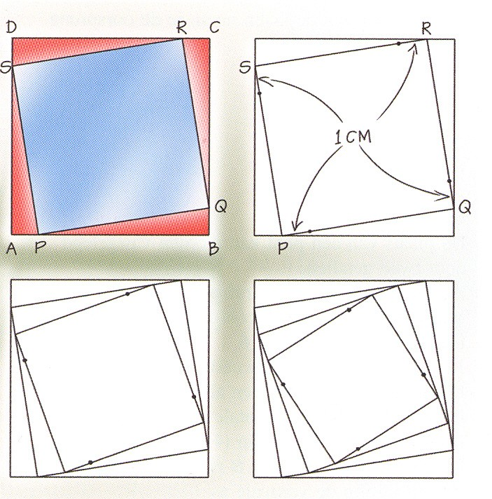

Taak:
Je gaat nu zelf met de coördinaten aan de slag.
Deze opgaven moet je alleen maken.
Pak nu je wiskundeschrift en maak zelfstandig 4 van de volgende opgaven. Je mag zelf kiezen welke opgaven.
Als je klaar bent, stop je het schrift in je portfolio en lever deze in bij de wiskundedocent. Met hem / haar bespreek je dan wat je al weet en wat je nog moet leren over coördinaten.
We rekenen voor deze taak 50 minuten.

Opgave 1:
- In deze opdracht let je op punten die op de assen liggen. Teken een assenstelsel.
- Teken het punt (5,0) en schrijf er de letter A bij.
- Je ziet dat punt A op de horizontale as ligt. Teken ook de punten B(8,0) C(0,2) en D(0,3½).
- Welke twee punten liggen op de verticale as?
- Schrijf de coördinaten op van de oorsprong O.

Opgave 2:
- Teken een assenstelsel. Zet bij de horizontale as en de verticale as de getallen 1 tot en met 13.
- Teken de punten waarvan de coördinaten hieronder staan. Verbind het eerste punt met het tweede, het tweede met het derde, enzovoort.
(3,5) (4,6) (6,4) (6,0) (8,0) (8,5) (9,5) (9,0) (11,0) (11,3) (12,5)
(13,3) (12,8) (6,12) (3, 12) (2,10) (2,7) (1,4) (2,1½) (2,4) (3,6) en
(3,5).
- Teken er maar een oog en een slagtand bij.
- Schrijf de coördinaten van het oog op.

Opgave 3:
- Teken een assenstelsel. Zet bij de verticale as de getallen 1 tot en met 20.
- Teken het vierkant ABCD met A(2,0) B(4,2) C(2,4) en D(0,2).
- Teken ook een vierkant EFGH met E(2,4) F(4,6) G(2,8) en H(0,6).
- Teken op dezelfde manier nog drie vierkanten boven op ABCD en EFGH.
- Welke coördinaten heeft de top van het vierde vierkant? En de top van het zevende vierkant?
- Leg uit hoe je de coördinaten van de top van een vierkant kunt uitrekenen.

Opgave 4:
- Schrijf de coördinaten op van alle hoekpunten van de ster hieronder.
Begin bij punt A.
- Welk punt heeft de kleinste x - coördinaat? En welk punt de grootste?
- Schrijf de coördinaten op van het middelpunt van de ster.
- Elk punt in de ster heeft een x - coördinaat die ligt tussen 0 en 10. Tussen welke twee getallen ligt de y - coördinaat?
- Je verschuift de ster vijf hokjes naar rechts en zes hokjes omhoog. Schrijf op wat de nieuwe coördinaten van de punten A, B, C en D dan worden.
- Tussen welke twee getallen liggen dan de x- coördinaten van de nieuwe ster? En de y- coördinaten?

Y -as
12
E
11
F D
10

9

8

7
G C
6

5

4

3

2
H B
1
A
0
0 1 2 3 4 5 6 7 8 9 10 11 X-as

Opgave 5:
- Teken een assenstelsel met de punten A(1,1) B(11,1) C(11,11) en D(1,11). Teken vierkant ABCD met rood.
- Teken in hetzelfde assenstelsel de punten P(2,1) Q(11,2) R(10,11) en S(1,10) met blauw. Teken ook vierkant PQRS.
- Maak de tekening af. Volg de aanwijzingen hieronder.
Op 1cm van de hoekpunten staan 4 stippen: P, Q, R,en S. Trek de lijnen. Zet op de zijden van het kleinste vierkant weer 4 stippen, ook op 1 cm van de hoekpunten. Doe dit nogmaals en nogmaals en nogmaals en …………….

Taak 9:
Aan het begin van de module heb je tijdens de wiskundewandeling een plattegrond gebruikt van het noordelijk deel van het gebied rond de school.
Laten we nog eens een keer kijken naar deze plattegrond. Je hebt nu geleerd wat coördinaten zijn en daarmee kunnen we nu op de kaart de plaatsen aangeven, waar je vragen tijdens de wandeling beantwoord hebt.
Haal in de mediatheek “de kaart met het rooster” op, die bij deze module hoort.
Waar ligt de oorsprong? ……
Geef nu de coördinaten van een aantal plaatsen op de kaart:
……….heeft de coördinaten ……
……….heeft de coördinaten ……
……….heeft de coördinaten ……
……….heeft de coördinaten ……
……….heeft de coördinaten ……

Taak 10: (HV)
Je hebt nu een aantal plaatsen op de kaart coördinaten gegeven.
We gaan nu nog een stapje verder.
Kies een plaats waar je de coördinaten aan gegeven hebt.
Wat is de x-coördinaat? …
Wat is de y-coördinaat? …
Vermenigvuldig nu de x-coördinaat met zichzelf:
… x … = …
Vermenigvuldig nu de y-coördinaat met zichzelf:
… x … = …
Meet nu vanaf de oorsprong de kortste lengte naar het punt dat je gekozen hebt.
Deze is … cm.
Vermenigvuldig deze lengte nu ook met zichzelf:
… x … = …

Herhaal deze opdracht voor nog 3 punten.
Kies een plaats waar je de coördinaten aan gegeven hebt.
Wat is de x-coördinaat? …
Wat is de y-coördinaat? …
Vermenigvuldig nu de x-coördinaat met zichzelf:
… x … = …
Vermenigvuldig nu de y-coördinaat met zichzelf:
… x … = …
Meet nu vanaf de oorsprong de kortste lengte naar het punt dat je gekozen hebt.
Deze is …. cm.
Vermenigvuldig deze lengte nu ook met zichzelf:
… x … = …

Kies een plaats waar je de coördinaten aan gegeven hebt.
Wat is de x-coördinaat? …
Wat is de y-coördinaat? …
Vermenigvuldig nu de x-coördinaat met zichzelf:
… x … = …

Vermenigvuldig nu de y-coördinaat met zichzelf:
… x … = …
Meet nu vanaf de oorsprong de kortste lengte naar het punt dat je gekozen hebt.
Deze is [Klik hier en typ je antwoord] cm.
Vermenigvuldig deze lengte nu ook met zichzelf:
… x … = …

Kies een plaats waar je de coördinaten aan gegeven hebt.
Wat is de x-coördinaat? ……
Wat is de y-coördinaat? …..
Vermenigvuldig nu de x-coördinaat met zichzelf:
… x … = …

Vermenigvuldig nu de y-coördinaat met zichzelf:
… x … = …
Meet nu vanaf de oorsprong de kortste lengte naar het punt dat je gekozen hebt.
Deze is [Klik hier en typ je antwoord] cm.
Vermenigvuldig deze lengte nu ook met zichzelf:
… x … = …
Wat valt je op?
…….
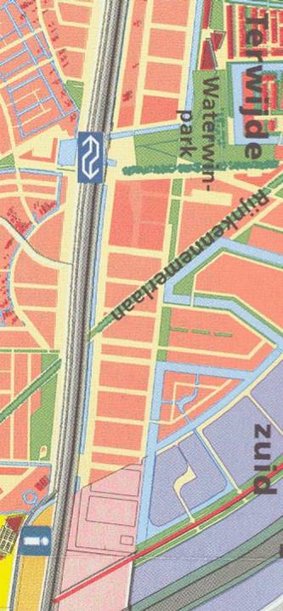
1
2
3
4
5
6
7
8
9
10
11
12
13
14
15
16
17
18
19
20
21
y-as
0 1 2 3 4 5 6 7 8 9 10 x-as

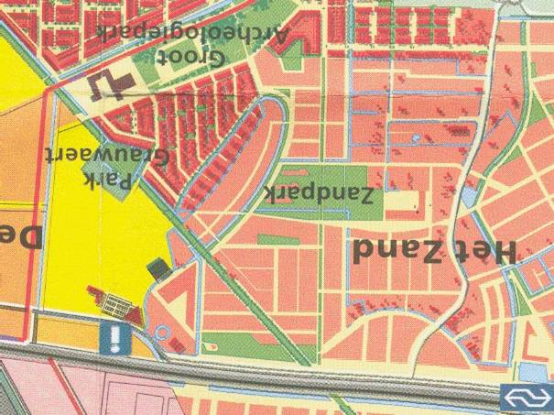
y-as
9
8
7
6
5
4
3
2
1
0
0
1
2
3
4
5
6
7
8
9
10
11
12
13
x-as
Taak 11: (HV)
Je hebt nu telkens coördinaten in een gewoon rooster getekend. Er zijn echter ook nog andere roosters; bijvoorbeeld een uitgerekt rooster, een gebogen rooster en een scheef rooster.
Hieronder zie je een voorbeeld van elk rooster
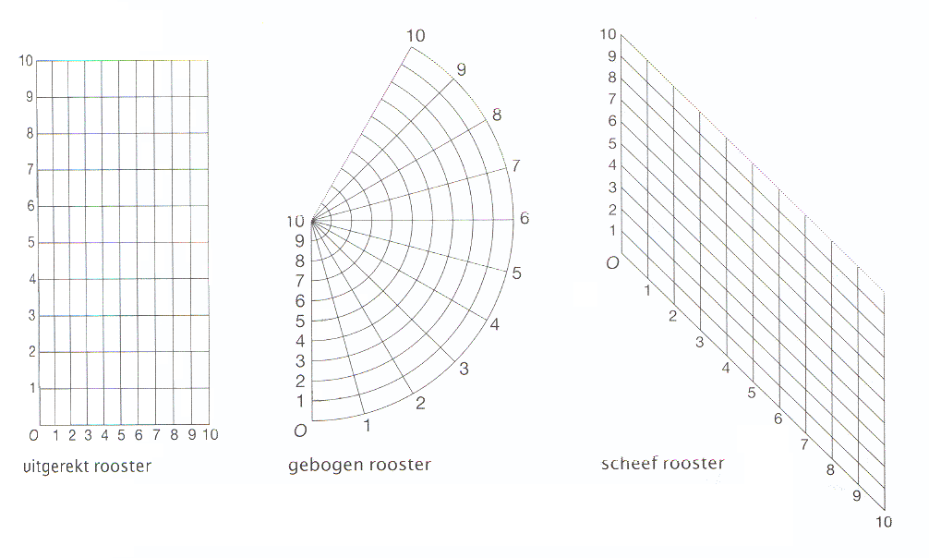
Probeer nu ook eens coördinaten in zo’n speciaal rooster te tekenen.
Maak hiervoor de volgende opgaven:
We rekenen voor deze taak 45 minuten.
Druk op de knop “print werkbladen bijzondere roosters”.

Opgave 1:
Teken in elk van de drie roosters voor opgave 1 de volgende punten.
(5,1), (8,4), (9,3), (9,6), (6,6), (7,5), (4,2) en (5,1)
Verbind het eerste punt met het tweede punt, het tweede punt met het derde, enzovoort.

Opgave 2:
Teken in elk van de drie roosters voor opgave 2 de punten (1,2), (3,2), (3,4), (4,4), (4,6), (3,6), (3,7), (5,7), (5,9), (1,9) en (1,2).
Verbind weer het eerste punt met het tweede, het tweede met het derde, enzovoort.

Opgave 3:
In de figuur voor opgave 3 zie je dat in het gebogen rooster een tekening is gemaakt.
Breng deze tekening over in het uitgerekte rooster, dat eronder staat.

Opgave 4:
Teken in het gewone rooster voor opgave 4 een cirkel met middelpunt (5,5) en straal 5 cm.
Breng deze cirkel over naar het scheve rooster dat eronder staat.

♫ Opgave 5:
(deze opgave is voor de mensen die van een echte uitdaging houden.)
Je ziet dat het scheve rooster uitgebreid is met negatieve getallen. (getallen met een min ervoor)
Je gaat in dit rooster een tekening maken.
a Teken de punten (0,½) en (0,3). Verbind deze punten met elkaar door een
dikke zwarte lijn.
b Doe hetzelfde met de punten (0,3) en (-1,4). En met de punten (0,3) en 1,4).
c Teken de volgende punten en verbind ze met elkaar door een vloeiende
kromme lijn.
(0,2½), (-1,3), (-2,4), (-3,3), (-3,2), (-2½,1½), (-1½,1¾), (-½,1½), (-2,1), (-1,0),
(0,1), (1,0), (2,1), (½1½), (1½,1¾), (2½,1½), (3,2), (3,3), (2,4), (1,3) en (0,2½).
d Je hebt nu een dier getekend. Kleur hem mooi in. Misschien vind je het dier
misvormd. Maar dan moet je de tekening eens bekijken vanaf het oogje. Dan
zie je het dier in normale verhoudingen.

Opgave 1:
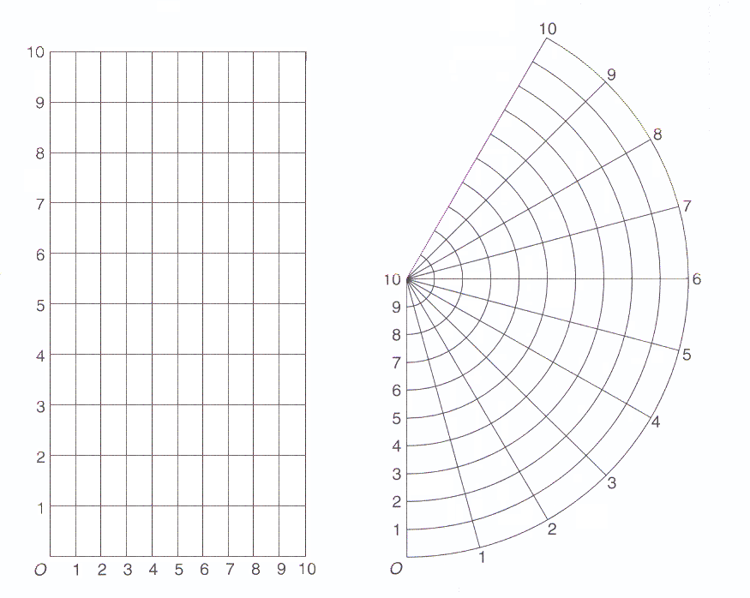

opgave 1:
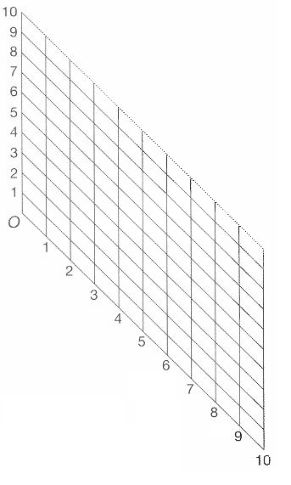
opgave 2:
opgave 2:
opgave 3:
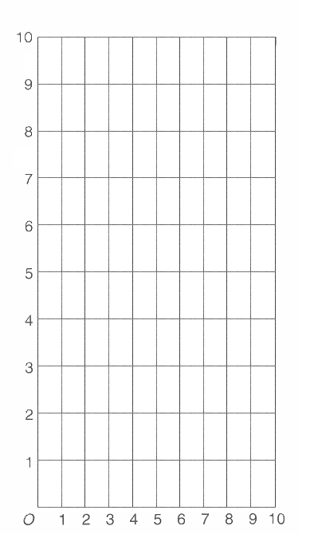

opgave 4:
Y
10

9

8

7

6

5

4

3

2

1

0
Start 0 1 2 3 4 5 6 7 8 9 10 X
opgave 4
opgave 5:
